مقدمه
تعويض روغن خودرو یکی از اقداماتي است که به منظور کارايي بهتر خودرو بايستي انجام شود وچنانچه اين کار به موقع انجام نشود نه تنها عملکرد خودرو بهينه نخواهد بود بلکه باعث وارد آمدن فشار زياد به موتور خودرو گرديده و موجب استهلاك سريع آن مي شود.
افرادي که در شغل پنچرگيري و تعويض روغن اتومبيل مشغول به کار هستند به علت کار با مواد روغني داغ، در معرض خطراتي مانند آتش سوزي، تماس پوست با مواد روغني، استنشاق بخارات هيدروكربنها، آسيب به چشم و ... هستند. لذا آشنايي با خطرات موجود و روش هاي کنترل آن ضروري است

خطرات بهداشتي محيط كار

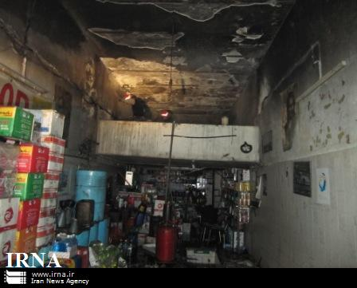

خطرات شيميايي

- تماس روغن خودرو با پوست بدن محتمل ترين خطر شيميايي مربوط به تعويض روغن مي باشد.
- پاشش روغن به چشم ديگر خطر شيميايي است که حين تخليه روغن ممکن است رخ دهد. در اين صورت در ناحيه چشم احساس درد و قرمزي شديدي به وجود خواهد آمد.
- معمولا انتشار بخارات بنزين در فضاي سالن اجتناب ناپذير است كه استنشاق آن مي تواند براي سلامتي افراد زيان آور باشد .

خطرات فيزيكي

- راه افتادن ناگهانی خودرو
- سوختگی فردي که اقدام به تعويض روغن خودرو ميکند .
- -احتمال ليز خوردن در صورت پاشش روغن در سطح کارگاه
- احتمال آتش سوزي در صورت قرار گرفتن روغن در کنار شعله موجب توليد گازهاي آلاينده می شود
خطرات ارگونوميكي
بسياري از آسيب های ارگونومیکی افرادی که به کار تعویض روغنی مشغو لند، درد، گرفتگی وخستگی در شانه و دست ها و درد ناحیه گردن در نتيجه كشيدگي دست و کار بالای سطح شانه وانحراف گردن به سمت عقب مي باشد.

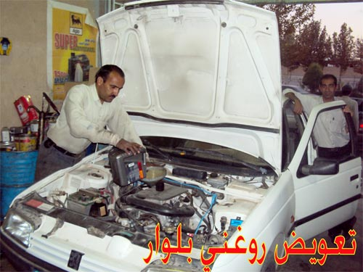

روش های مناسب جهت ارتقاء ارگونومي در تعویض روغنی
از آنجايي كه بيشتر عوارض ارگونوميك تعويض روغني ناشي از كار در شرايط نامساعد داخل چاله تعويض روغني مي باشد، لذا بهترين توصيه براي آن ها حذف روش كار سنتي و تعويض روغن با استفاده از پمپ هاي مكنده از بالاي موتور مي باشد.
- در تعويض روغني به صورت سنتي استفاده از نرمش ها و ورزش هاي گردن، كتف ها، دست وبازو مي تواند در پيشگيري از عوارض احتمالي بسيار مفيد باشد.
- براي كاهش عوارض ارگونوميك ناشي از حمل اشياء سنگين در حين عملیات جابجایی مي توان از وسایل مکانیکی Keg Truck, Pallet Truck استفاده نمود.

خطرات بيولوژ يكي
تعويض روغني از مشاغلي است كه با مواد روغني سروكار دارد و در مجموع موادي كه موجب رشد ميكروب ها شود در آن كاربرد ندارد، لذا خطرات بيولوژيك ناشي از فرايند كار در آن ناچيز است.
اما مانند هر محيط كار ديگري به علت كار در محيط با سطح بهداشت پائين و احتمال بريدن دست ها و ساير اعضا بدن، خطر آلوده شدن زخم ها با خاك وجود دارد كه خود ريسك بروز بيماري كزاز را در پي دارد.
سایرخطرات

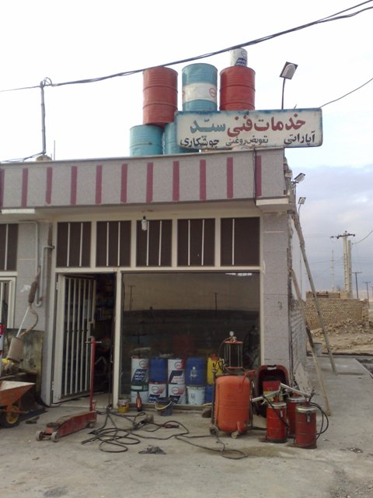
- خطرات روغن های موتور
بخش اصلی این روغن ها را هیدروکربن های معدنی و یا سنتیتک تشیکل می دهد برای برخی از انواع روغن های به کار رفته برای روغن کاری امکان بازیافت وجود ندارد.
ترکیبات اروماتیکی یکی از مهمترین عوامل آلودگی های پایدار خاک است که خاصیت و توان خاک را بشدت تحت تأثیر قرار داده ومی توانند سفره های آب را به شدت آلوده کنند.
برخلاف اکثریت فرآورده های نفتی که تنها یک بار قابل استفاده بوده و از بین می روند، چنانچه روغن مصرف شده به طور صحیح بازیابی شود، قابل استفاده مجدد است.

كنترل خطرات بهداشتي محيط كار

روش هاي كنترل خطرات شيميايي

- در هنگام تخليه روغن از دستکش ايمني استفاده کنيد. در صورتي که روغن بر روي پوست شماريخت، آن را با آب و صابون شسته و در صورت نياز با مشورت پزشک از داروهاي مناسب استفاده نماييد.
- در هنگام تخليه روغن حتماً عينک ايمني به چشم داشته باشيد. در صورت پاشش روغن به چشم، به مدت 15 دقيقه، چشم را با آب فراوان شستشو دهيد. در صورت نياز به متخصص مراجعه کنيد.
- در صورتي که به هر دليلي روغن وارد مجاري تنفسي شد، به مقدار فراوان آب نوشيده و دهان و بيني را شستشو دهيد. در صورت نياز به پزشک مراجعه کنيد.
-در صورت بلع اتفاقي، فرد را وادار به استفراغ نکنيد، دهان را با آب شستشو داده و مقدار زيادي آب بنوشيد و به پزشک مراجعه نماييد.
-كارگاه يا واحدهايي كه با گازهاي شيميايي سر و كار دارند بايد مجهز به وسايل تهويه هوا باشند.

روش هاي كنترل خطرات فيزيكي

- قبل از اقدام به تعويض خودرو، موتور آن را خاموش کرده، چر خها را قفل و ترمز دستي را بکشيد.
- محل کارگاه را هميشه پاکيزه از روغن نگاه داريد.
-روغن موتور را دور از محل حرارت و شعله نگه داريد و در صورت آتش گرفتن از کپسول CO2 ،کف و يا کيسه هاي خاك و ماسه براي خاموش کردن آتش استفاده نماييد.

- روغن هاي کارکرده را به مراکز بازيافت تحويل دهيد.
- جهت انبارش روغن، بهتر است در محل انبارش، تهويه مناسب و دور از منابع حرارتي، نور مستقيم خورشيد نصب شود.
- ظروف نگهداری روغن بایستی بدون خوردگی باشد.
- حداکثر دماي نگهداري روغن 60 درجه سانتي گراد مي باشد.
- از وارد شدن روغن به آب هاي سطحي و جريان فاضلاب بايد جلوگيري شود، به همين منظور در صورت نشتي بايد از مواد پاک‏کننده و پمپ هاي مكنده براي جمع آوري روغن ريخته شده استفاده گردد.
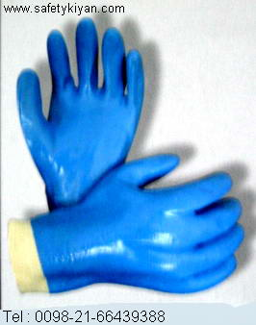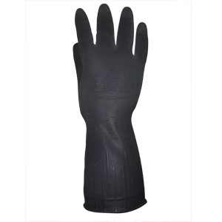
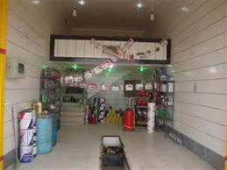
ایمنی در

تعویض روغنی

شبکه بهداشت ودرمان شهرستان پارسیان
واحد سلامت کار
فروردین 94

